Экскурсионная программа
Обзорная экскурсия по г. Екатеринбург с посещением
Музея истории камнерезного
и ювелирного искусства
4 октября
http://mikji.ru/
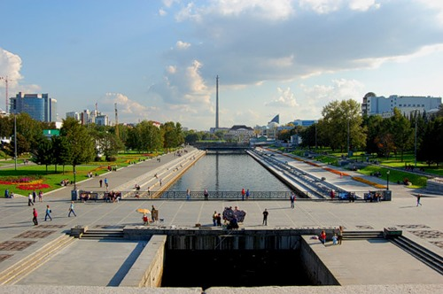
Длительность программы 4ч
Программа тура:

09:20-09:30 Сбор и отправление группы
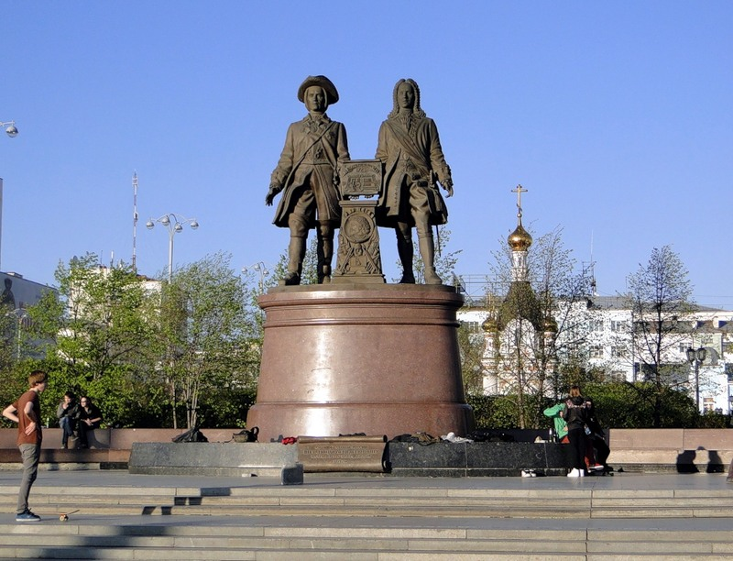
09:30 Обзорная экскурсия по городу Екатеринбург. Вы погрузитесь в историю становления города, центра и державы Урала. С экскурсоводом Вы побываете на центральной площади города (Площадь 1905 года), а так же увидите самые известные памятные места (плотина городского пруда на р. Исети) и памятники города – памятник основателям города В.Н. Татищеву и В.И. Де Геннину и многое другое.
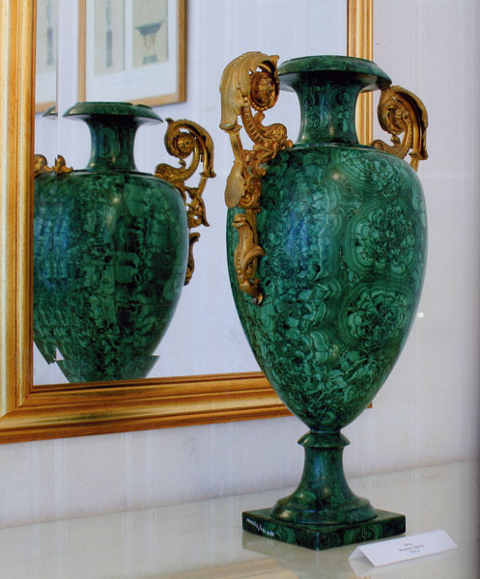
Привлекает внимание своей красотой архитектура и здания города, где великолепно «соседствуют» классицизм и эклектика XVIII-XIX веков, модерн и конструктивизм ХХ века.

Посещение Музея камнерезного искусства Екатеринбург.
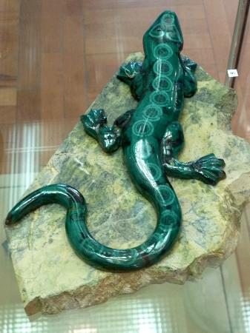
Экспонаты различной тематической направленности, столовые приборы и принадлежности для письма, выполненные из серебра. Большинство изделий изготовлены в XIX-XX столетиях. Здесь Вы увидите работы мастеров не только Урала, но и Санкт-Петербурга, а также Москвы: К. Фаберже, П. Овчинникова и других. Здесь представлены не только украшения из золота, но и такие известные артефакты, как штуфы «Звездарь» и «Новогодний», а также кристалл «Демантоид Александрова».
В камнерезном музее Вы сможете познакомиться с многочисленными коллекциями камнерезного искусства, ювелирного, огранка самоцветов, минералогическая коллекция, бытовое культовое серебро, изобразительное искусство, археология и книжная коллекция.
14:00 Ориентировочное время возвращения группы

В стоимость включено:
- услуги гида - экскурсовода на маршруте;
- услуги гида – экскурсовода в «Музее Камнерезного искусства»;
- автобусное обслуживание.

Дополнительно оплачивается:
- входные билеты в «Музей Камнерезного искусства»:
- Взрослый билет – 100 рублей
- Льготный билет – 50 рублей (пенсионеры, студенты, инвалиды 3 группы)
- Льготный билет – 50 рублей (лица, не достигшие 18 лет)

Экскурсионная программа
Обзорная экскурсия по г. Екатеринбург с посещением
Музея изобразительных искусств
4 октября
http://www.emii.ru/
Длительность программы 4ч
Программа тура:

09:20-09:30 Сбор и отправление группы на экскурсию
09:30 Обзорная экскурсия по городу Екатеринбург. Вы погрузитесь в историю становления города, центра и державы Урала. С экскурсоводом Вы побываете на центральной площади города (Площадь 1905 года), а так же увидите самые известные памятные места (плотина городского пруда на р. Исети) и памятники города – памятник основателям города В.Н. Татищеву и В.И. Де Геннину и многое другое.
Привлекает внимание своей красотой архитектура и здания города, где великолепно «соседствуют» классицизм и эклектика XVIII-XIX веков, модерн и конструктивизм ХХ века.

Экскурсия по Музею изобразительного искусства Екатеринбург
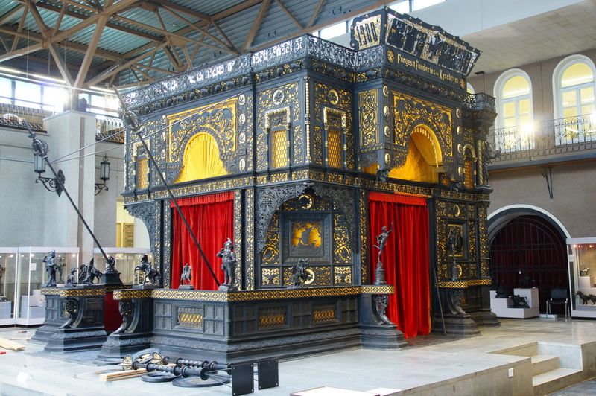
Екатеринбургский музей изобразительных искусств, основанный в 1936 году, является крупнейшим художественным музеем Урала, где представлены различные коллекции. Особое место занимает уникальная коллекция уральского художественного литья из чугуна. В фондах музея имеется около тысячи образцов более десяти чугунолитейных заводов: Кушвинского, Невьянского, Верх-Исетского, Свердловского, Сосьвинского, Каменск-Уральского и др. заводов представляющих большую научную и историческую ценность. Наиболее полным и интересным является собрание Каслинского литья, насчитывающее свыше 800 предметов.
14:00 Ориентировочное время возвращения группы

В стоимость включено:
- услуги гида - экскурсовода на маршруте;
- услуги гида – экскурсовода в «Музее изобразительного искусства»;
- транспортное обслуживание.

Дополнительно оплачивается:
- входные билеты в «Музей изобразительного искусства»
- Взрослый билет – 250 рублей
- Льготный билет – 100 рублей (пенсионеры, школьники)

Экскурсионная программа
на Ганину Яму и Храм на Крови
4 октября
http://ganinayama.ru/
http://hram-na-krovi.cerkov.ru/
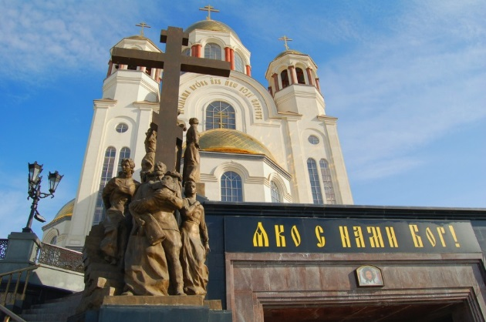
Длительность программы 5ч
Программа тура:

09:00 Сбор и отправление группы до Храма на Крови.
09:20 Посещение Храма-на-Крови во имя Всех святых, в земле Российской просиявших.
Этот храм строился с 2000 по 2003 года на месте стоявшего здесь ранее печально известного дома Ипатьева. Именно в доме инженера Ипатьева несколько месяцев (если быть точным, то 78 дней) содержалась семья последнего императора, а в ночь на 17 июля 1918 года была расстреляна в подвале этого дома.
После расправы с Николаем II и его семьей, большевики сначала сбросили их тела в шахту на Ганиной Яме, а затем, спустя сутки, перепрятали более надежно – под бревенчатый настил в Поросенковом логу на старой Коптяковской дороге.
Сбор группы и дорога на Ганину Яму в сопровождении экскурсовода.
Прибытие на Ганину Яму
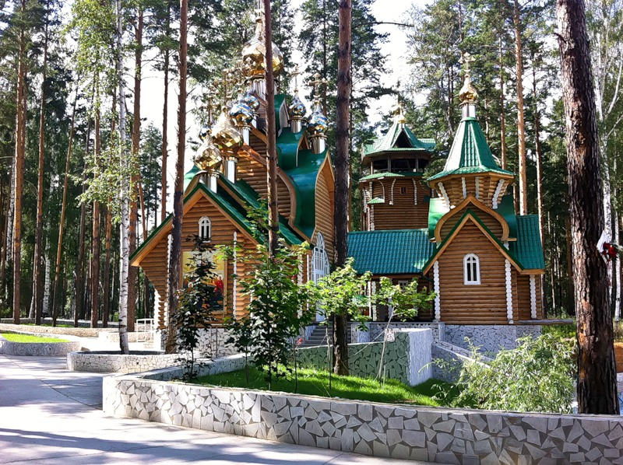
Экскурсия в мужской монастырь во имя Святых Царственных Страстотерпцев на Ганиной Яме.
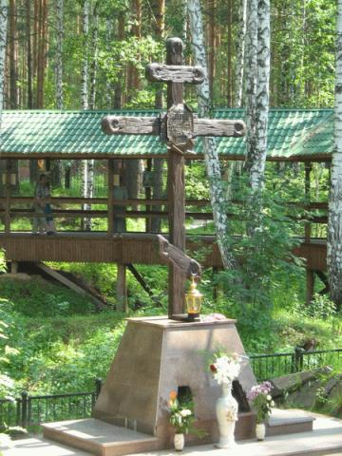
Исторически, Ганина Яма — это заброшенный рудник в нескольких километрах от Екатеринбурга (Свердловская область). В середине XIX века этот участок земли был приобретен с целью добычи золота подрядчиком Гавриилом. Стоит заметить, что золото здесь так и не нашли, зато активно добывали железную руду до XX века. Позже рудник был полностью заброшен, шахты оказались заваленными. Само название «Ганина Яма» пошло от прозвища подрядчика — жители деревни называли Гавриила не иначе, как Ганей.
Именно на это место были вывезены и сброшены в шахту останки царя и его семьи, в ночь с 16 на 17 июля 1918 года. В 1991 году архиепископ Мелхиседек благословил установить Поклонный Крест в урочище Ганина Яма на месте уничтожения останков Царской Семьи. Первого октября 2000 года Высокопреосвященный Викентий, архиепископ Екатеринбургский и Верхотурский, совершил закладку первого камня в основание храма в честь Святых Царственных Страстотерпцев — главного храма нового монастыря. В 2003 году архиепископ Екатеринбургский и Верхотурский Викентий освятил последний, седьмой храм, во имя Иова Многострадального, расположившийся сразу за «открытой шахтой», вокруг которой каждый вечер братия монастыря совершает покаянный Крестный ход.
Сбор группы у автобуса. Трансфер до Екатеринбурга
14:00 Ориентировочное время возвращения в Екатеринбург.

В стоимость включено:
- услуги гида - экскурсовода на маршруте
- услуги экскурсовода на Ганиной-Яме
- транспортное обслуживание.

Дополнительно оплачивается:
- входные билеты на Ганину Яму
- Взрослые 100руб./чел.
- Пенсионеры 50руб./чел.

Экскурсия на границу «Европа-Азия»
4 октября

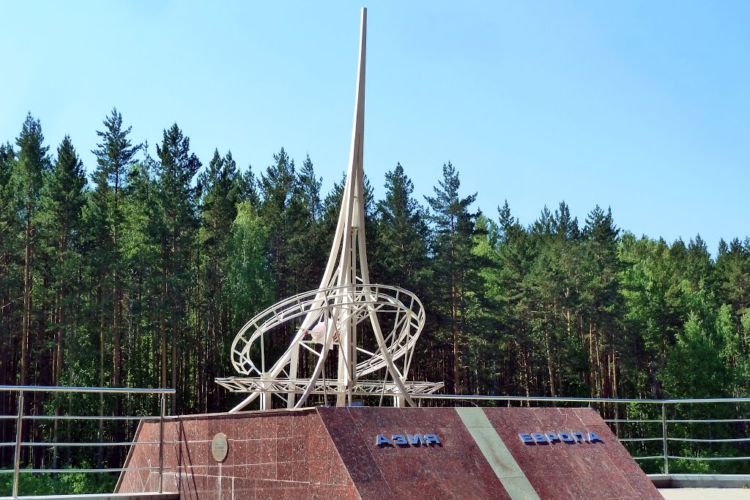
Длительность программы 4ч
Программа тура:

09:20-09:30 Сбор и отправление группы
09:30 Дорога до границы «Европа-Азия» в сопровождении экскурсовода.
Прибытие на обелиск «Европа-Азия»
За время поездки успеете побывать сразу на двух континентах Европа-Азия. В настоящее время на территории Урала сохранилось около 20 подобных обелисков, но среди них наиболее известен памятный знак, расположенный в районе 17-го километра Московского тракта, установленный в 2004 году. В основании памятника заложены два камня, один из которых привезен с мыса Дежнева - крайней точки азиатского континента, а другой - с мыса Рока, являющегося крайней точкой Европы. Это мраморный постамент с небольшой смотровой площадкой, на котором находится металлическая скульптура с острой вершиной.
По окончании экскурсии Вас ждет угощение шампанским и вручение сертификатов о посещении границы.
Выезд группы с границы «Европа-Азия».
14:00 Ориентировочное время прибытия в Екатеринбург

В стоимость включено:
- услуги гида - экскурсовода на маршруте
- транспортное обслуживание.
- угощение шампанским
- сертификат

«Боевая слава Урала»
с посещением музея военной техники в
г. Верхняя Пышма
http://museum.elem.ru/ru/

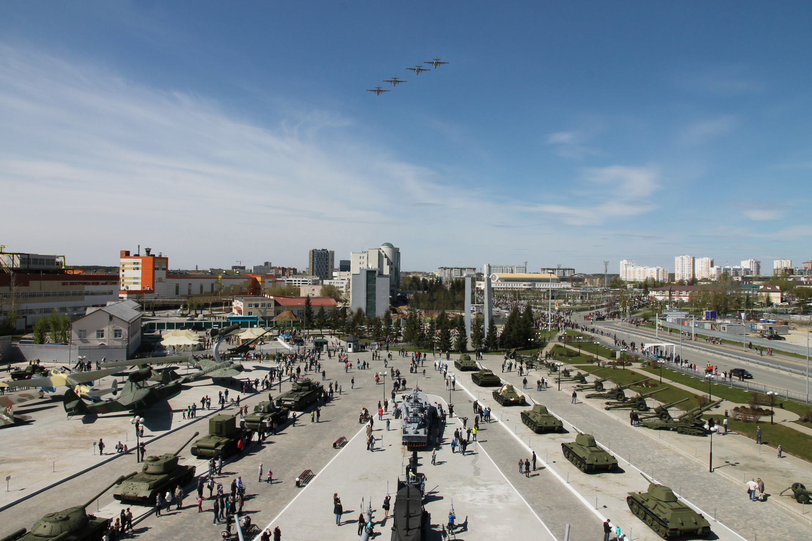
Длительность программы 5ч
Программа тура:

09:00 Сбор и отправление группы
09:00 Дорога в г. Верхняя Пышма в сопровождении экскурсовода
Экскурсия по музею военной техники с посещением выставочного центра и открытой площадки
В состав Музейного комплекса Уральской горно-металлургической компании входят два выставочных центра и открытая экспозиционная площадка. В настоящее время Музей военной техники УГМК по праву считается одной из самых крупных российских выставочных площадок военно-технического профиля, наряду с музеями Москвы, Санкт-Петербурга, Тольятти и Саратова.
В коллекции Музейного комплекса УГМК насчитывается порядка 5,7 тыс. экспонатов, в том числе 350 образцов военной техники и более 200 советских и зарубежных автомобилей, мотоциклов, велосипедов и других транспортных средств.
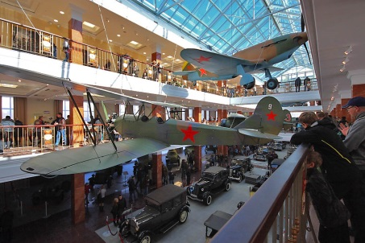
В ходе рассказа экскурсовода Вы погрузитесь в историю развития советских танков и бронеавтомобилей, узнаете об отечественной наградной системе, униформе и стрелковом оружии. У Вас есть возможность осмотреть всю коллекцию Выставочного центра – бронетехники, уникальных иностранных самолетов, поставлявшихся по ленд-лизу в СССР.
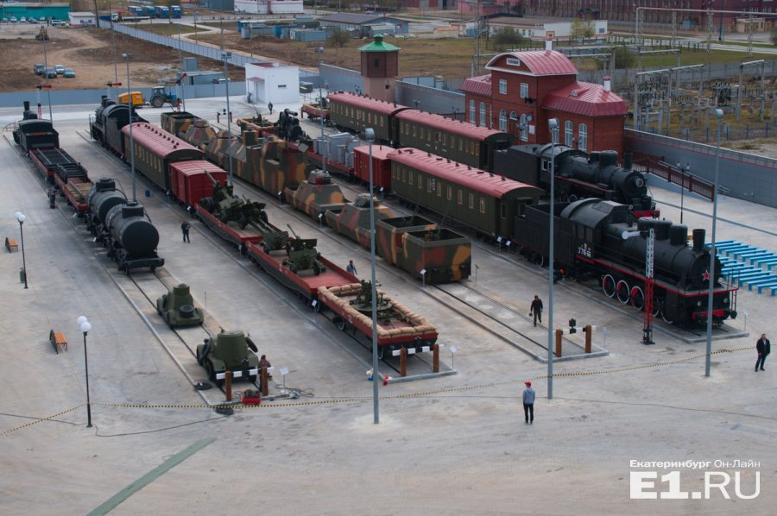
А на открытой площадке Вас ждет железнодорожная экспозиция и другие экспонаты военной техники.

Выезд группы
14:00 Ориентировочное время возвращения в Екатеринбург

В стоимость включено:
- услуги гида - экскурсовода на маршруте
- услуги гида-экскурсовода в музеях
- транспортное обслуживание.

Дополнительно оплачивается:
- входные билеты в музей:
- Взрослые - 200руб./чел.
- Дети - 50руб./чел.
- Пенсионеры - 100руб./чел.

